Table of Contents
​ Setting up a repository 1
​ Useful link to learn 1
​ Git trên local 2
​ Git version 2
​ git init 2
​ git config 2
​ git clone 3
​ Bare vs cloned repositories 3
​ Full syntax of any command 3
​ Saving changes 4
​ Git ignore với .gitignore 4
​ Things that can be done without network 6
​ Two ways to create a repo 6
​ Working directory vs repo 6
​ Typical workflow 6
​ index stagging area 7
​ git add 7
​ git checkout -- <filename> 7
​ clear 7
​ git status 7
​ git commit 8
​ Better commit rules 8
​ Parent commits 9
​ git commit --amend 9
​ Unstage a staged file 9
​ The concept of heads 9
​ Difference between (HEAD->master, origin/master) and just (HEAD -> master) 9
​ git log 10
​ git log flags for searching through the repo history 10
​ git branch 11
​ How to name a branch 12
​ Before checkout 12
​ Git diff 12
​ SHA-1 hash 12
​ Working with Remotes 12
​ Default name for a remote 12
​ Authorative version storage 13
​ Cloning a remote repo 13
​ Remove a local repo and replace it from a cloned one 13

Setting up a repository

Useful link to learn
+Visual git cheatsheet: https://ndpsoftware.com/git-cheatsheet.html#loc=index;
+Visualizing git: http://git-school.github.io/visualizing-git
+Link1: https://www.atlassian.com/git/tutorials

Git trên local
-Windows: Git Bash or Git GUI, download from https://gitforwindows.org
-Linux/Mac: terminal

Git version
-Command: git --version
2.30.2

git init
Tạo 1 git repo trên máy local
Một cách hiểu khác là track folder mình đang đứng --> lưu lại những thay đổi trên folder đó.
Sau khi thực hiện lệnh git init, folder ẩn .git sẽ được tạo ra trên thư mục này. Thư mục .git chứa meta data của git local repo. Không nên thay đổi nội dung trong thư mục này.
Note: chú ý local repo là thư mục có track bằng git trên máy local, để phân biệt với web repo trên github.

git config
Git sử dụng name và email address: để xác định tác giả của commit
Lệnh git config để thiết lập username và email, ở các level là system, global (cho tất cả các commit) và local (cho repo hiện tại - đây là default)
git config --global user.name <name>
git config --local user.email <email>
Setting trong global scope:
cat /home/trung/.gitconfig
(Trên Windows: C:\Users\<username>\.gitconfig)
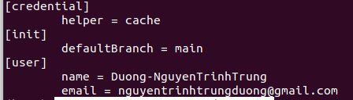

Setting trong local scope:
cat .git/config
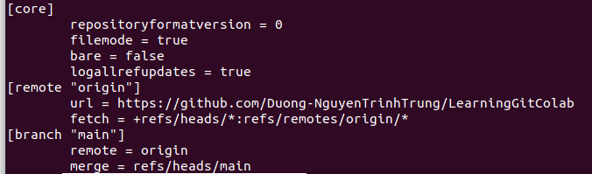

Xem tất cả các setting và scope
git config --list --show-origin –show-scope
Chỗ này ko hiểu sao thay đổi user.name trong local scope lại ko ảnh hưởng đến global scope theo quy tắc Local > Global > System. (Nhờ Khánh tìm hiểu thêm: https://www.atlassian.com/git/tutorials/setting-up-a-repository)

git clone
Copy 1 repository về máy của mình
git clone <repo url>

Bare vs cloned repositories
Cloned: git clone
+Dùng khi cần copy từ 1 repo
+Khi dùng git push, thì sẽ được hiểu là những thay đổi này sẽ được đưa lên repo đó
Bare: git init
+Được tạo từ máy local
+No có remote repo nào để push lên
+Thường người ta dùng lệnh này khi muốn tạo repo rỗng trên 1 hosted Git service như Bitbucket. Github thường dùng cho public repo trong khi Bitbucket thường dùng cho private repo, phù hợp với nhu cầu của doanh nghiệp

Full syntax of any command
git init --help

Saving changes

Git ignore với .gitignore
+Git sẽ phân tất cả các file trong working directory thành 3 loại: tracked file, untracked file, và ignored file
+Ignored file thường là build artifact hoặc machine generated files và thường ko cần commit.
Ví dụ những file thông thường:
--dependency cache: nhưng nội dung của /node_modules hoặc /packages
--compiled code: .o, .pyc, .class
--build output directories: /bin, /out, …
--files generated at runtime: .log, .lock, .tmp
--hidden system files: .DS_Store, Thumb.db
--personal IDE config files: workspace.xml
+Những file này được track trong 1 file đặc biệt: /.gitignore trong thư mục root. Ko có lệnh git ignore trong Git mà ta cần phải tự edit và commit file này. Ngoài ra, khi tạo mới 1 repo trên github, ta có thể chọn option để tạo kèm file .gitignore, cùng với các ignored patterns phù hợp với ngôn ngữ lập trình mà mình làm.
+Git ignore patterns: https://www.atlassian.com/git/tutorials/saving-changes/gitignore
Pattern | Example matches
**/logs | logs/debug.log  logs/monday/foo.bar  build/logs/debug.log
**/logs/debug.log | logs/debug.log  build/logs/debug.log  but not  logs/build/debug.log
*.log | debug.log  foo.log  .log  logs/debug.log
*.log  !important.log | debug.log  trace.log  but not  important.log  logs/important.log
/debug.log | debug.log  but not  logs/debug.log

+Shared .gitignore file
.gitignore file tốt nhất nên thường được đặt trong top level directory của repo. Lúc này, nó được versioned và share với các collaborator.
+Personal Git ignore rules
--Với local repo, ta có thể định nghĩa các rule trong file .git/info/exclude và nó chỉ áp dụng với local repo đó thôi.
--Nếu manually edit những file này rồi gọi lệnh git status thì thấy thay đổi mới này ko cần được add/commit.
--Tuy nhiên, vẫn có thể force commit .gitignore file
$git add -f debug.log
$git commit -m “Force adding debug.log”
--Một tình huống khác, giả sử mình muốn bỏ qua tất cả các log file (*.log) trừ file debug.log. Lúc đó, cần thực hiện những việc sau:
$echo *.log > .gitignore
$echo !debug.log >> .gitignore
$git add debug.log
$git commit -m “Adding debug.log”
+Debugging .gitignore file
--Nếu có nhiều ignored patterns nằm rải rác ở nhiều .gitignore file --> ta ko biết được vì sao một hay nhiều file nào đó bị bỏ qua, ko track --> ta có thể check với lệnh:
git check-ignore -v debug.log init.log
Output, ví dụ, là:
.gitignore:3:*.log debug.log init.log
Trong output: .gitignore là file có chứa pattern làm cho các file bị untrack, tiếp theo là line number, tiếp theo là pattern (một phần nội dung trong .gitignore) và cuối cùng là những file ta muốn biết bị sao ko được track.

Things that can be done without network
+making committ
+viewing history
+requesting different between commits

Two ways to create a repo
+Clone từ repo có sẵn
+git init từ máy local
git init GitInPracticeRedux
--> tạo 1 folder có tên là tên repo từ câu lệnh trên, trong đó chưa thư mục .git
Note: cần git init trên 1 clean folder

Working directory vs repo
+Working directory: là thư mục tại đó mình đang tạo ra các thay đổi, nên hiểu là local repo
+Repo: nên hiểu là web repo

Typical workflow
add/commit/checkout
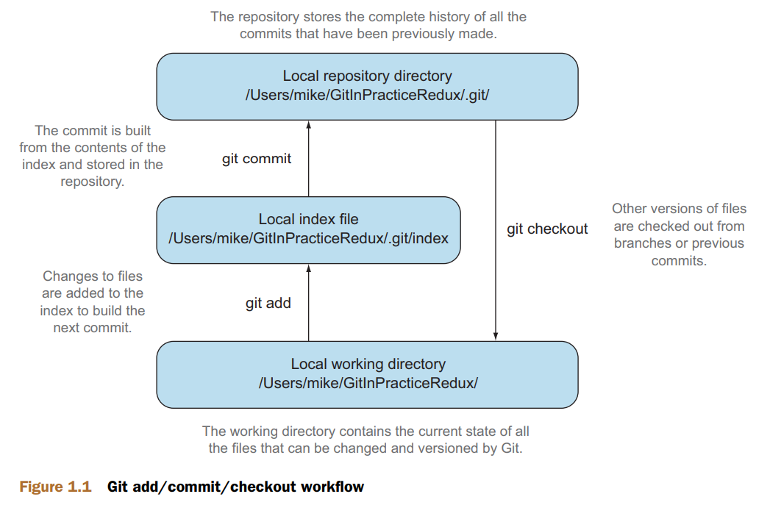

index stagging area
+Trong git, có 3 nơi có thể chứa những thay đổi là working directory, staging area, và repo.
+Những thay đổi mình tạo ra trong working directory vẫn chỉ nằm đó cho đến khi mình add nó lên staging area. Có thể hiểu staging area là nơi để preview những gì mà mình sẽ commit.
+Khi lệnh commit được thực hiện, Git sẽ lấy những thay đổi đang có trong staging are và làm thành những commit mới. Ở staging area, mình có thể add hoặc remove changes. Git ko sử dụng thư mục để làm staging area mà dùng index file chứa các blobs (file changes).

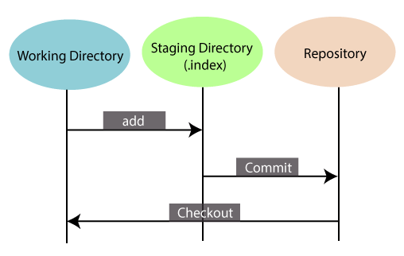

git add
+git ko add bất cứ thứ gì vào index stagging area mà ko có sự ra lệnh của bạn, vì vậy, việc đầu tiên bạn cần làm để git theo dõi file của bạn chính là git add.
+Có thể dùng để add cả directory
+Nếu sau khi add và commit file, ta có thay đổi thì cần git add lại file đó để chuẩn bị cho lần commit tiếp theo.

git checkout -- <filename>
+Dùng khi thay đổi trên file đã được đưa vào staging area mà ta unregister những thay đổi này
+Kiểm tra lại bằng git status

clear
+Xóa màn hình cho dễ nhìn
+Vẫn có thể roll up để xem những lệnh trước đó

git status
+Nếu working tree ko clean thì trả về nội dung:
--Dòng đầu chứa tên current branch
--Initial commit (nếu file đó chưa được commit)
--Changes to be commit

git commit
+Mỗi commit chứa nhiều thông tin như tác giả, point đến parent commit, commit content, commit id dưới dạng hash, ngày giờ commit.
+Sử dụng lệnh diff để so sánh
+Với những file commit lần đầu tiên thì sẽ xuất hiện tên branch, “root commit” và SHA-1, còn lại, thì là tên branch và shorted SHA-1.
+git commit --all: commit all, nhưng ko nên dùng vì khó theo dõi sau này
+git commit –amend: cho phép thay đổi commit gần nhất

Better commit rules
+Small commits are better --> chỉ chọn commit một số nhỏ file, chừa các file còn lại cho lần commit tiếp theo. Với cách làm này, ta dễ mô tả commit hơn --> sau này ta dễ học history hơn
+Avoid unrelated changes clumped together
+Commit messages: nên format như 1 email gồm subject and body. Subject ko nên dài quá 50 character, body ko nên quá 72 character, cách biệt với subject bằng 1 dòng trống.
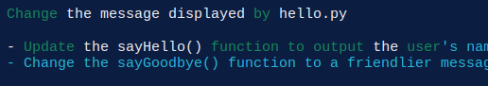

Parent commits
+Mỗi commit trừ cái đầu tiên sẽ point đến parent commit theo linear, branch history

git commit --amend
+Lệnh này để thay đổi 1 commit
+Chú ý: khi nội dung commit message thay đổi thì buộc commit id phải thay đổi theo

Unstage a staged file
+Có thể dùng lệnh restore (mới) hoặc reset
+git restore --staged <filename(s)>

The concept of heads
+Head là con trỏ để trỏ đến commit cụ thể nào đó
+Khi một empty repo mới được tạo ra thì sẽ có hai con trỏ được tạo ra: HEAD và main.
+Khi một branch X được tạo thì sẽ có hai con trỏ được tạo trên branch đó là HEAD và X
+Con trỏ HEAD: trỏ đến current active commit, đa phần là commit mới nhất nhưng ko phải lúc nào cũng vậy.
+Detached HEAD: là trường hợp con trỏ HEAD ko trỏ đến commit cuối cùng của bất kỳ branch nào.
+Con trỏ main = chính là branch trung tâm (tên quy ước)
+Origin: là remote repo (tên quy ước)

Difference between (HEAD->master, origin/master) and just (HEAD -> master)
I think that the person who sees HEAD->master, origin/master has cloned the repository, while the one who sees HEAD -> master is the one who uploaded it first.
Nhìn screenshot sau sẽ dễ hiểu

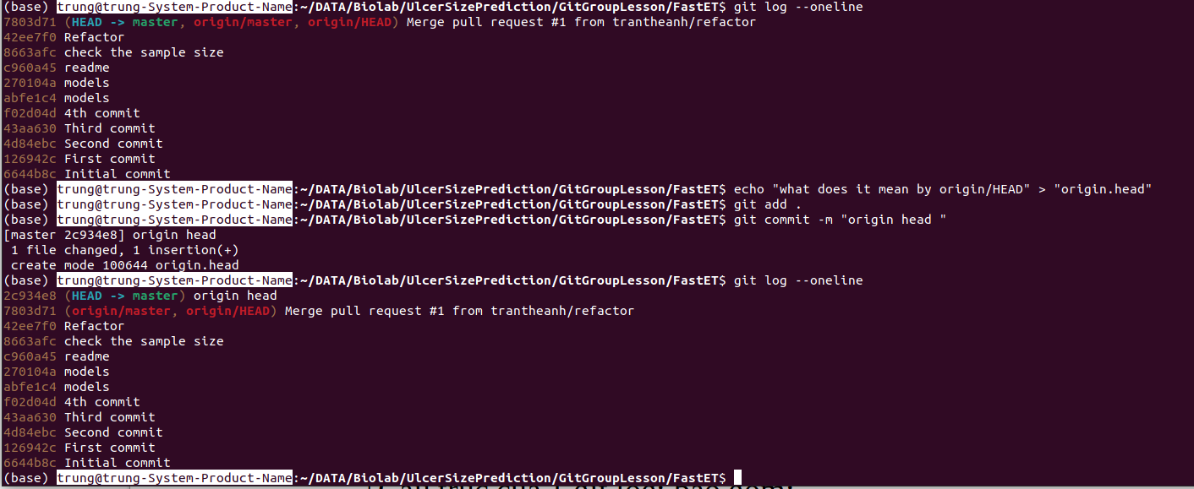

git log
+Liệt kê tất cả các commits mình đã thực hiện. Commit cuối cùng nằm đầu tiên. Nhấn q để thoát.
+Cấu trúc của 1 git log: bao gồm:
--commit SHA
--date
--author email
--username
--commit message
+10 helpful flags to use with git log
https://dev.to/ansdb/10-helpful-flags-to-use-with-git-log-command-1l3k

git log flags for searching through the repo history
+Kỹ năng này giúp rất nhiều trong tracking your changes and your teammate’s changes
+Xem mỗi commit trên 1 dòng:
--git log –oneline
--Thông tin rút gọn lại còn: SHA chỉ có 7 kí tự, commit message
+Xem tất cả commit, kể cả ở các branch khác với current branch mà chưa được merge vào
--git log --all --oneline
+Chỉ xem những merge commit:
--git log --oneline --merge
+Chỉ xem những no-merge commit:
--git log --oneline --merge
+Liệt kê commit cùng với những thay đổi
--git log --patch
Tương đương với git log -p
Dấu +: thể hiện những dòng code được thêm vào, dấu -: ngược lại
+Liệt kê commit cùng với thống kê
--git log --stat
Thống kê có bao nhiêu file thay đổi, bao nhiêu insertion, deletion
+Liệt kê những commit có liên quan đến file có chứa đoạn text cho trước
--git log --oneline -S”your_text_here”
+Liệt kê những commit mà commit message có chứa đoạn text cho trước
--git log --grep=”your_text_here”
+Liệt kê những commit được thực hiện bởi 1 hay nhiều author nào đó
--git log --author=”username or email”
--git log --author=”username1\username2”
+Liệt kê n commit gần nhất
--git log -n
+Liệt kê những commit mà track những thay đổi trong một hay nhiều file cụ thể
--git log --oneline -- filename1 filename2 filename3

git branch
-Một branch có thể hiểu là pointer trỏ đến 1 new commit khi commit đó được tạo ra trên branch đó
-Nói một cách khác là nó luôn trỏ đến commit cuối cùng được tạo ra trên branch của nó
-Khi nào nên dùng branch: ngay cả khi ko làm việc trong 1 team vẫn nên dùng branch, ví dụ khi bắt đầu fix bug. Khi bắt đầu tạo 1 feature mới, ta cũng có thể dùng branch
-Tạo 1 branch mới:
git branch <tên_branch>
-Xem mình đang ở branch nào:
git branch
--> sẽ hiện ra danh sách các branch, và branch có dấu * phía trước là branch hiện hành
-Chuyển sang 1 branch khác:
git checkout <tên_branch>
-Xóa 1 branch: git branch -d <branch_name>

How to name a branch
-Tên branch ko được chứa space, ko được chứa ..
-Tên branch nên gợi nhớ ý nghĩa của branch

Before checkout
-Cần phải commit tất cả thay đổi trong branch hiện tại trước khi check out một branch mới, nếu ko git sẽ từ chối
-Có thể sử dụng git checkout --force để overwrite uncommitted changeschanges

Git diff
-Git diff dùng để track sự khác biệt giữa 2 input (file, commit, branch, …)
-Git diff thường được dùn với git status và git log để kiểm tra tình hình của repo
-Lấy ví dụ từ: https://www.atlassian.com/git/tutorials/saving-changes/git-diff

SHA-1 hash
+Là hash digest function được dùng nhiều trong git. Nó trả về 160-bit (20 bytes) hash value, thường được hiển thị dưới dạng 40-character hexadecimal string. Giá trị này thường dùng như ID để phân biệt các commit
+Giá trị ID này ko tăng dần như Subversion control do bản chất distributed của Git. Vì khi commit locally, ta ko biết được commit này nằm trước hay sau một commit khác. 40 character là quá nhiều nên Git cũng có thể dùng short version gồm 6 giá trị miễn là nó unique trong repo. Nếu Git accept long version thì sẽ accept short version, bất cứ nới nào (local hay web) miễn là short version vẫn còn unique trong repo đó.

Working with Remotes

Remote word
+Thường chỉ repo nằm trên web nhưng cũng có thể là 1 repo khác trên cùng local machine
+Cách hiểu đúng nhất của từ remote là “khác” --> remote repo là repo khác mà mình clone về và những thay đổi của mình, mình muốn link với remote repo đó

Default name for a remote/ Git remote command
+Là origin nếu local repo chỉ connect đến 1 remote repo
+Hiểu kỹ hơn thì origin trỏ đến remote repo
+Cần chú ý là 1 local repo có thể connect đến nhiều remote repo. Giả sử ta connect thêm 1 remote repo nữa, ta có thể xem lại các remote repo được connect đến local repo như sau:

+Ta có thể pull từ nhiều repo về cùng 1 repo trên local và có thể xin phép để push lên các repo đó.
+Trong screenshot trên, ta đã add một repo khác, cú pháp là:
git remote add <shortname> <url>
Sau lệnh này, ta có thể dùng tên nionpred thay cho url dài dòng. Ngoài ra, ta có thể dùng lệnh fetch để lấy về những thông tin trên niopred có mà ta ko có:
git fetch nionpred

Authorative version storage
+git ko cho local repo này tốt hơn local repo khác
+By convention: centralized repo được xem là authorative version và người ta được khuyến khích là push commit và branch lên đó
+Điều này nghe có vẻ như ko đúng nhưng nó có sức mạnh. Linux là 1 ví dụ

Cloning a remote repo
+git clone (Subversion gọi đó là check out)
+Cloning = making a complete copy of a remote repo (all commits, branches, tags, complete history) onto your local repo

Remove a local repo and replace it from a cloned one
+Moving to desired folder
+rm -rf repo_name
+git clone url

